Packet for query is too large

Caused by: com.mysql.cj.jdbc.exceptions.PacketTooBigException: Packet for query is too large (2,223 > 1,024). You can change this value on the server by setting the 'max_allowed_packet' variable.

修改my.cnf后，重启mysql

[root@vm10-0-0-3 ~]# vi /etc/my.cnf

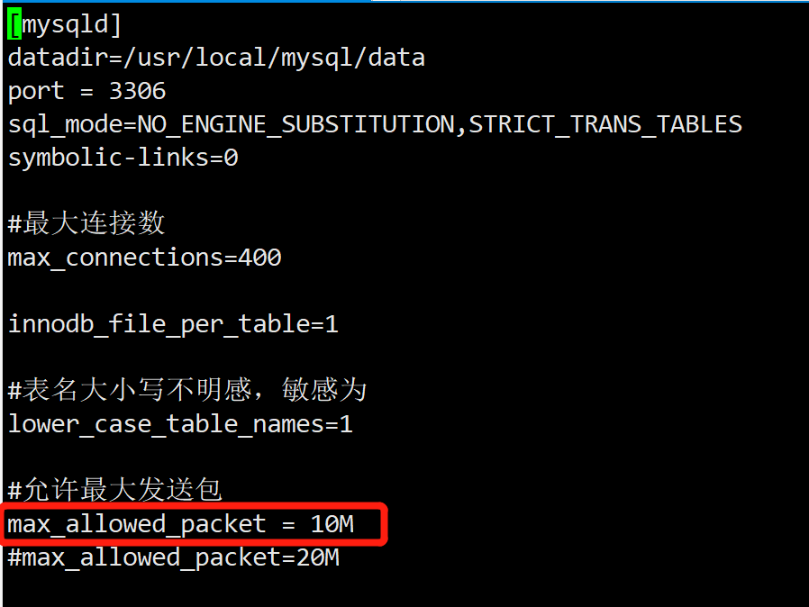

这个时候查询的话是确实改好了的，但过了一会还是会报这个错，又恢复成原来的了

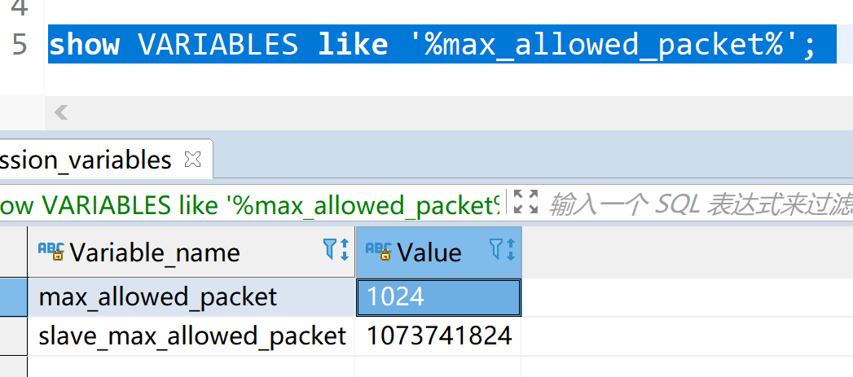

查了一下，linux剩余的内存空间不足，mysql将会自动回调该参数。所以调整该参数为 5M

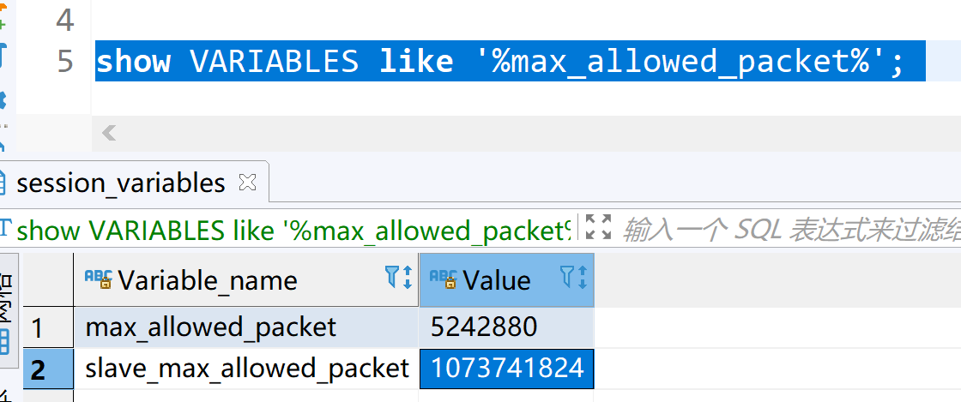

所以某些情况下可能是你当时更改完max_allowed_packet参数，过一段时间mysql自动重设参数变为默认的1024，又出现了同样的错误